**프로젝트 목표**

기본적인 3d 3인칭 슈터 게임을 목표로 개발. 화면상엔 PC(플레이어 캐릭터)와 EC(적 캐릭터) 두 개만 출력이 되며, 맵은 평지로 이루어진 박스형태로 구성된 단순한 형태의 3D TPS 게임을 목표로 둠.

1. **프로젝트 사양**

OS: MS Windows 10

입출력: 키보드 및 마우스

DirectX: 11.0

1. **파트 분배**
2. **클라이언트 – 민준**
3. **클라이언트 내부 사용 클래스 – 현중**
4. **파일 입출력 시스템 및 제어 – 훈민**
5. **클래스 정보**

스테이터스는 일반변수. 장비는 포인터.

ㅇㅇ 헤드샷만 따로 구현할 예정

class Character{

private:

int HP;

int Def;

int Pow;

Bullet Bul;

directx~~ *model;

XDXVector position;

equip equipment;

};

class bullet{

private:

int curb;

int maxb;

char* effect;

char* name;

vector speed;

}

class equip{

model;

char* name;

def

pow

enum category{

WEAPON,

ARMOR,

BOMB

}

category cat;

};

enum은 열거형으로 int형으로 분류되는 일종의 편의성 변수입니다.

위의 경우엔 equip::category cat = WEAPON; 다음과같이 사용가능하고

이것은 equip::category cat = 0; 과 같습니다.

1. **참고자료**

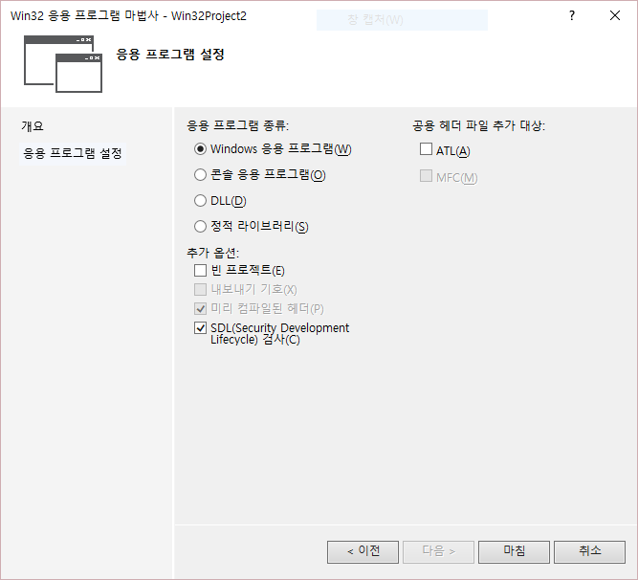

**DLL 및 LIB 파일생성**

<https://rogerdudler.github.io/git-guide/index.ko.html>